**志愿郑州报名流程**

**一、志愿郑州APP登录方法**

**方法一：**

1、在手机微信界面中，从上往下拉，在微信小程序的最上方搜索引擎中搜索“志愿郑州”。

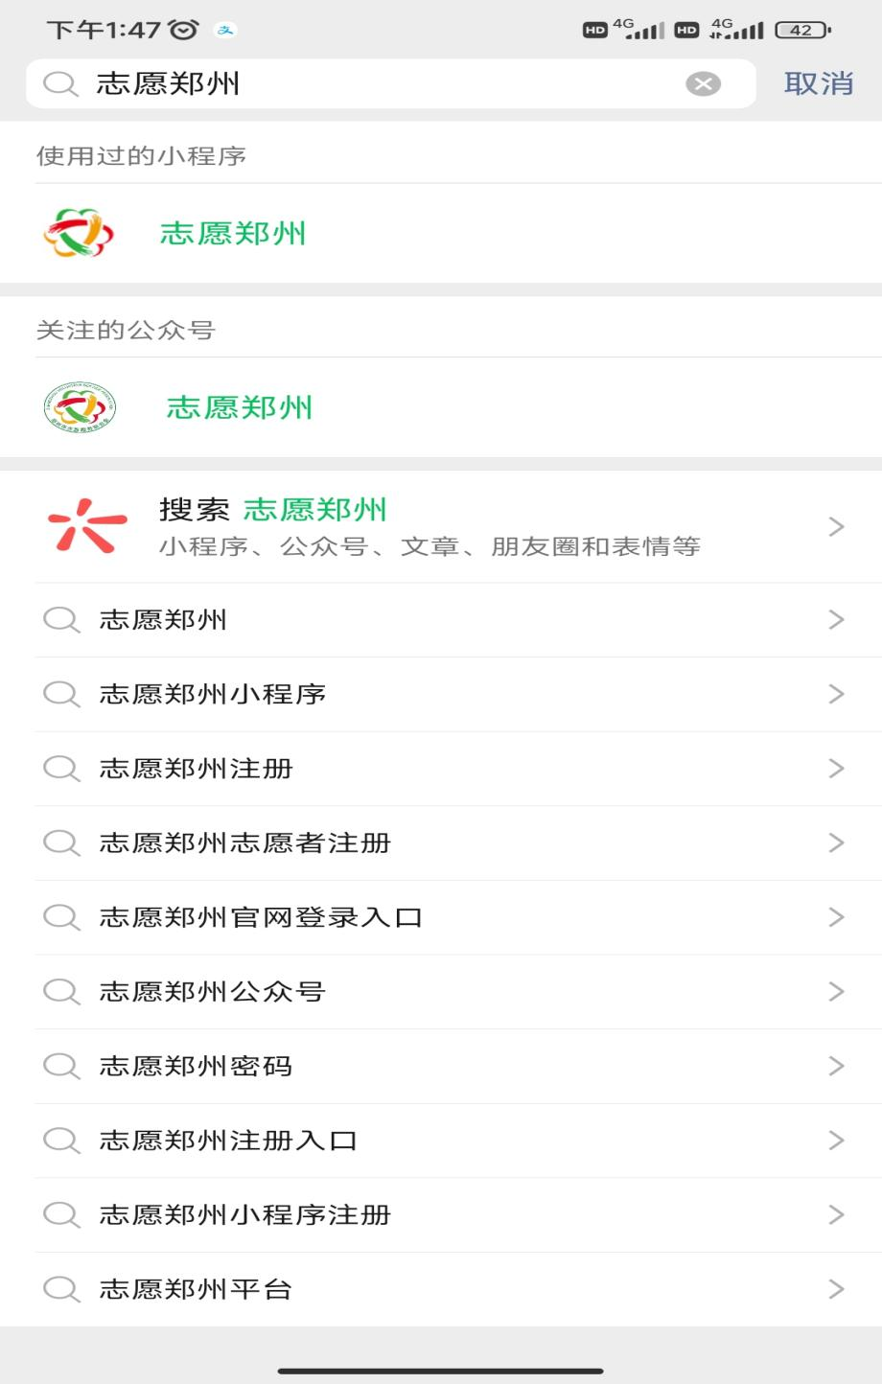

2、打开小程序，点击个人中心，立即登录。

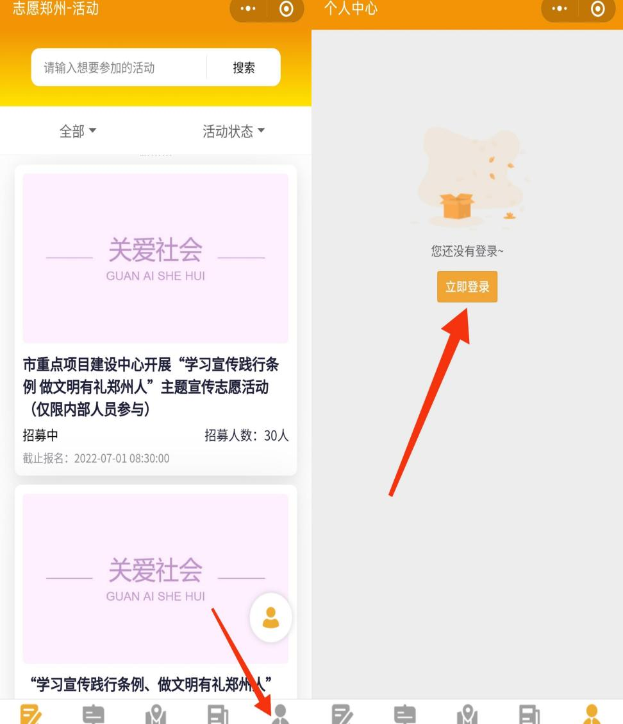

1. 登录后在上方的搜索栏中搜索活动名称的关键词，例如：“郑州铁路职业技术学院”，点击进入后，随后点击对应活动内容

例如：

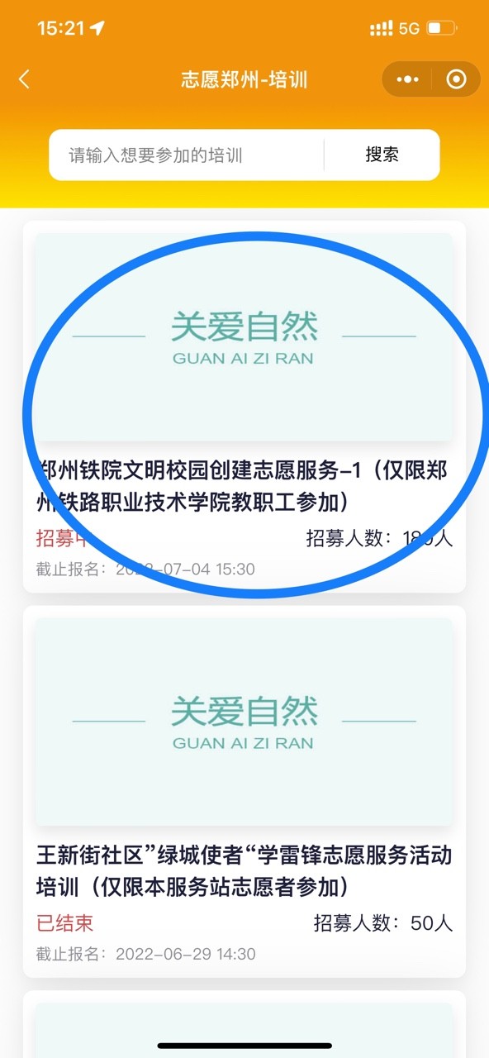

1. 点击“申请加入”即可
2. 报名成功

**方法二：**

组织方会发布一个报名二维码，随后可打开微信扫一扫，直接进入主题，点击“直接加入”即可。

**二、报名重点：选择好志愿服务活动后，点击申请加入，然后会出现信息提示，点击确定**

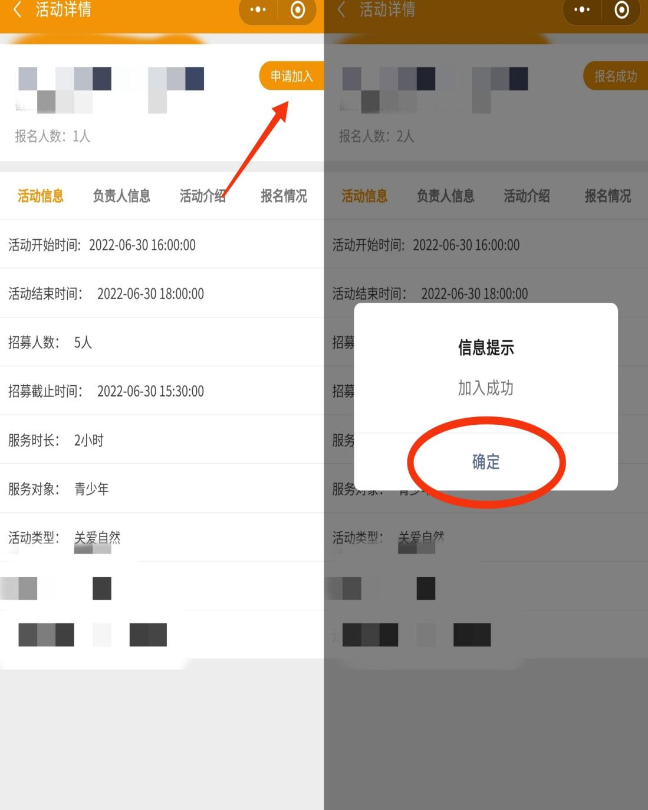

1. **完成报名。**